Муниципальное общеобразовательное учреждение
средней общеобразовательной школы с. Кобылкино
Каменского района

Классный час в 10 классе на тему: «Дорогою добра и мира», посвященный ко дню окончания
Второй мировой войны.

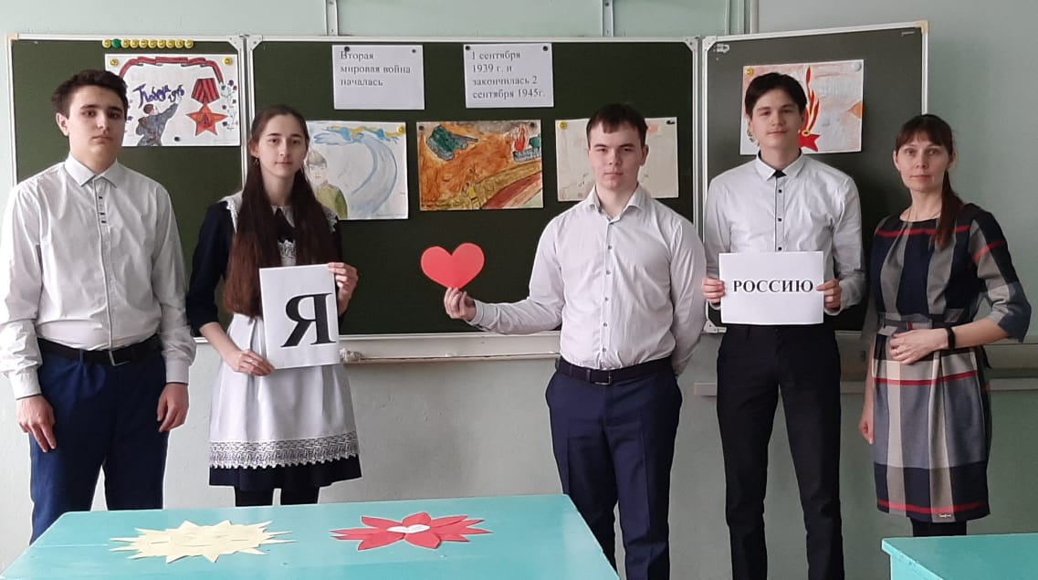

Классный руководитель:
Ширяева Дания Фаритовна

Цели:
1.Приобщение подрастающего поколения к системе социокультурных ценностей, отражающих историю своего Отечества, на примере участия России в завершении Второй мировой войны.
2. Развитие информационно- коммуникативной компетентности.
3. Создание конкретных условий для проявления патриотизма, гражданственности, уважительного отношения к истории Российского государства как части всемирной истории.

Разработка классного часа.

- Звучит песня «Журавли».
Вступительное слово учителя.
У времени есть своя память – история. И поэтому мир, никогда не забывает о трагедиях, потрясавших планету в разные эпохи, в том числе и о жестоких войнах, уносивших миллионы жизней, отбросивших назад цивилизации, разрушавших великие ценности, созданные человеком.
В эти дни отмечается окончание Второй мировой войны. Мы не имеем права забыть ужасы этой войны, чтобы она не повторялась вновь…
Сегодня мы перелистаем некоторые страницы Второй мировой войны и узнаем о том, как она закончилась.

Ведущий 1.
Вторая мировая война – крупнейшая война в истории человечества. Она началась 1 сентября 1939 г. и закончилась 2 сентября 1945г.
В этой войне участвовало 62 государства из 73, существовавших на тот момент. Боевые действия велись на территории трёх континентов и в водах четырёх океанов.

Ведущий 2.
- Звучит Седьмая «Ленинградская» симфония Д.Д.Шостаковича.
1 сентября 1939 г. в 04.ч. 45 мин. Вооружённые силы Германии вторгаются в Польшу. С этого момента начинается Вторая мировая война.

Ведущий 3.
Если бы наши солдаты понимали, из-за чего мы воюем, нельзя было бы вести ни одной войны.
Фридрих Великий, император Священной Римской империи.
Ведущий 4.
И это действительно так. Главными причинами войны являлись:
- 1. Агрессивная политика многих государств
- 2. Планы Германии взять реванш за проигрыш в Первой мировой войне
- Приход к власти в Германии нацистов.
- 3. Мировой экономический кризис.
Ведущий 1.
Государства-участники Второй мировой войны объединились в блоки.
Антигитлеровская коалиция:
- СССР
- Великобритания
- США
- Франция
В ходе войны к ним присоединилась многие государства мира (всего 49).
Ведущий 2.
Нацистский блок:
- Германия
- Италия
- Японская империя
- Болгария
Ведущий 3.
Основными театрами военных действий считались:
- Западноевропейский
- Восточноевропейский
- Средиземноморский
- Африканский
- Тихоокеанский
Ведущий 4.
К маю 1945г. вся Европа была освобождена от фашистских захватчиков.
Первый акт о капитуляции Германии был подписан 7 мая 1945г. в 02.41 ч. представителями Верховного командования вермахта (немецкий генерал Йодль), верховным командованием Западных союзников (генерал Беддел Смит) и Советского Союза (генерал-майор Суслопаров).
Ведущий 1.
Акт о капитуляции был написан на 4-х языках, а дата вступления документа в силу
8 мая в 21.03 ч. стала Днём Победы в Европе.
Ведущий 2.
Однако, не все немецкие части были согласны на капитуляцию, рассматривая данный акт как перемирие. Позиция советского руководства в этом вопросе была тверда – возможна только безоговорочная капитуляция Германии.
Ведущий 3.
9 мая 1945г. в 00.16 ч. был подписан второй акт о безоговорочной капитуляции Германии, подтвердивший время прекращения огня 8 мая 1945г. в 23.01 ч. по среднеевропейскому времени.
Ведущий 4.
Но Вторая мировая война не закончилась. Боевые действия перенеслись на Тихоокеанский военный театр. Здесь активное сопротивление оказывал союзник Германии – Японская империя.
Ведущий 1.
Боевые действия в этом регионе велись с 1937 года, однако частью Второвой мировой стали считаться лишь с 1941 года.
Ведущий 2.
Японское правительство вынашивало планы создания «Великой Японии» на покорённой территории Дальнего Востока, Юго-Восточной Азии и островов Тихого океана.
Ведущий 3.
На слайде Вы видите основные места сражений, охвативших дальний Восток, юго-Восточную Азию и Тихий океан.
Ведущий 4.
С декабря 1941г. активные военные действия против Японии вели британские, голландские, индийские, австралийские вооружённые силы.
Ведущий 1.
7 декабря 1941г. самолёты с японского авианосного соединения совершили нападение на американский флот в гавани Пёрл-Харбор, США вступили в войну на Тихом океане.
Ведущий 2.
На Ялтинской конференции в феврале 1945г.советское правительство взяло на себя обязательство вступить в войну против Японии на стороне союзников не позднее 3 –х месяцев после окончания войны в Европе.
Ведущий 3.
9 августа 1945 года СССР начал боевые действия против Японии.
В ходе Маньчжурской операции советские войска в короткий срок разгромили японскую Квантунскую армию.
Ведущий 4.
6 и 9 августа 1945 года американская авиация сбросила атомные бомбы на города Хиросиму и Нагасаки, что привело к огромным разрушениям и потерям гражданского населения.
Ведущий 1.
Ядерная бомбардировка японских городов Хиросима и Нагасаки унесла жизни более чем 250 тысяч человек.
Это были самые большие потери за всю историю человечества.
Ведущий 2.
В этих японских городах даже не было военных объектов. Большинство погибших – дети.
Ведущий 3.
Рядом с эпицентром взрыва температура была такой силы, что большая часть живых существ была моментально превращена в пар.

Ведущий 4.
Тени на парапетах от людей, отпечатались даже в полумиле к юго-востоку от эпицентра на мосту Ярозуйо. Все что осталось от людей в Хиросиме, сидящих на камнях, которые не оплавились – это горстки черных теней.
Ведущий 1.
Женщины, мужчины и дети, застигнутые взрывом врасплох во время обыкновенного рабочего дня, были умерщвлены страшным образом. Их внутренние органы моментально сварились, кости от страшной жары превратились в твердый уголь.
Ведущий 2.
В современной Японии каждый год зажигаются Свечи памяти жертв ядерной бомбардировки в Хиросиме и Нагасаки.
Ведущий 3.
А День Хиросимы стал отмечаться международным сообществом как Всемирный день борьбы за запрещение ядерного оружия.
Ведущий 4.
В результате ожесточенных боев советские солдаты справились с 3- миллионной Квантунской армией за 24 дня. Во время сражений погибло более 8 тысяч и ранено более 22 тысяч советских солдат и офицеров.
Ведущий 1.
Ценой нечеловеческих усилий советские солдаты не только отстояли Родину, но и избавили мир от фашизма, подарили возможность жить и творить на всей земле.
Ведущий 2.
Вторая мировая - суровая и кровопролитная война, которая закончилась на Дальнем Востоке, когда была одержана победа над Японией – последним союзником фашистской Германии
Ведущий 3.
Немного осталось из тех, кто в боях
Прошли до Берлина полсвета -
В мороз и пургу, через горе и страх.
Пусть помнят живые про это.

- Звук метронома «минута молчания».
Ведущий 4.
Почтим минутой молчания память павших во Второй мировой войне.

Викторина
Вопросы и ответы викторины.

1. Назовите хронологические рамки Второй мировой войны
    - - 02.09.1945 гг.)
2. Сколько государств принимало участие во второй мировой войне?
(62 государства)
3. Какое количество континентов и океанов были задействованы в военных действиях?
(3 континента, 4 океана )
4. Какие государства входили в антигитлеровскую коалицию?
(СССР, Великобритания, Франция, США )
5. Какие государства составляли нацистский блок?
(Германия, Италия, Японская империя, Болгария )
6.Когда был подписан первый акт о капитуляции Германии? Кто из военачальников участвовал в его подписании?
(7 мая 1945г. Генералы Йодль, Смит, Суслопаров ).
7.Когда был подписан акт о безоговорочной капитуляции Германии? Кто из военачальников участвовал в его подписании?
(9 мая 1945г. Маршал Г.Жуков, фельдмаршал В.Кейтель)
8. С какого года ведутся военные действия на дальнем Востоке? Когда ни стали частью Второй мировой войны?
(1937г, с 1941г.)
9. Какое государство стало главным противником антигитлеровской коалиции на Дальнем Востоке?
(Японская империя )
10. Когда и на какие города Японии были сброшены атомные бомбы?
(6 и 9 августа 1945, Хиросима, Нагасаки)
11. В разгроме какой армии принимали участие советские солдаты на дальнем Востоке? Каковы потери СССР в этом регионе?
(Квантунской армией, погибло более 8 тысяч и ранено более 22 тысяч человек ).

Заключительное слово учителя. Рефлексия.
- Подошел к концу наш классный час.
- Что нового сегодня вы узнали?
- Какие выводы для себя сделали?
- Что понравилось, а что нет в работе по подготовке к мероприятию, в ходе его проведения?
- Какие пожелания у Вас есть к творческим группам, ведущим?
- Как вы думаете, необходимо ли нам в дальнейшем использовать такую форму мероприятия?
- Можно ли выступать перед другими классными коллективами с этим материалом?
Спасибо большое всем, кто участвовал в подготовке мероприятия.

